图 书 推 荐

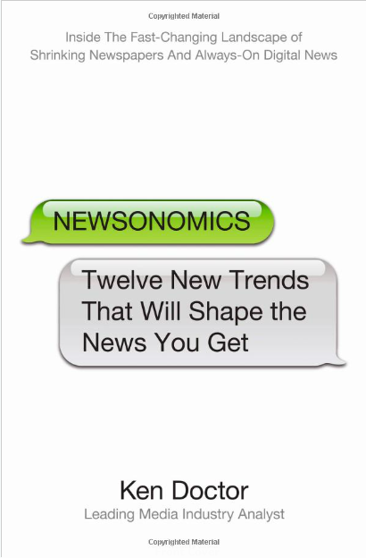
中文书名：《传媒经济学：信息传播的12种新趋势》
英文书名：NEWSONOMICS: Twelve New Trends That Will Shape the News You Get
作 者：Ken Doctor
出 版 社：St. Martin’s Press
代理公司：St. Martin /ANA/Jenny
页 数：240页
出版时间：2010年2月
代理地区：中国大陆、台湾地区
审读资料：样书/电子稿
类 型：经管
授权已授：2009年8月授权电子工业出版社，版权已回归

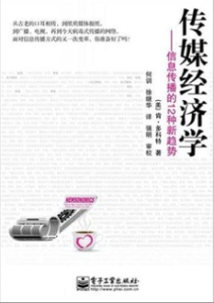
中简本出版记录
作 者：(美)肯·多科特
出版社：电子工业出版社
译 者：何训，徐继华
出版年：2011年
页 数：284页
定 价：39.00元
装 帧：平装

内容简介：

本书献给所有关注传媒业未来发展的人们——梦想者、谋划者、战略者、投资者和读者。让你大开眼界的揭秘之作，展开媒体变迁的全景图！《媒体经济学》为我们指出了传媒业发展的12种新趋势，以及在新的条件下，传媒业的创新条件及赢利模式。

我们正在经历传媒业正在发生的读者革命：在拥有越来越多的社交网站、主题网站、微博、博客、播客等多样化选择的时候，读者还会继续选择报纸、电视、广播来获取信息吗?

我们正在经历传媒业正在发生的广告革命：在面对成本更低廉、更生动、更有针对性的网络广告的时候，广告主还会选择报纸广告、广播电视广告吗?

面对这些机遇与挑战，你准备好了吗?

从古老的口耳相传，到纸质媒体报纸，到广播、电视，再到今天病毒式传播的网络，面对信息传播方式的又一次变革，你准备好了吗?

社交网站、微博、博客、电子邮件、媒体的门户网站……
数字化背景下，读者获取信息的渠道和方式正在发生怎样的变化?
报纸、杂志、电视、广播……
在电子书、网络阅读、手机报等大行其道的时候，传统媒体正在发生着怎样的革命?他们应该如何变危机为机遇，从容应对?

数字媒体为我们带来了机遇与挑战，在这样的大趋势下，美国媒体行业分析师、资深媒体人肯．多科特先生深刻分析：
作为普通读者．你的阅读习惯应该如何跟上时代的发展?
作为传媒业工作者，你应该掌握哪些新技能，从而不会在变革中被淘汰?
作为传媒企业的管理者，你应该有哪些战略上的转移?
作为广告主，你们的广告投放策略应该有何变化?

如果媒体将死亡作为报道重点，即使并非写在标题上，也是一种不成熟的表现。肯•科克特（Ken Doctor）不仅仅关注头条新闻，更以权威的视角观察迅速形成的新兴媒体。

无论你是行业专家，还是新闻专业的学生，或者仅仅是对新媒体感兴趣，这本书都很适合你。 作者列出了12条原则，展示在数字化新闻时代初期，新闻工作者会制造什么样的新闻，读者又将获得什么样的新闻。

肯•多科特对数字化时代的新媒体进行了细致研究。他发现《纽约时报》、News Corp、NBC、NPR、CNN正逐渐主导全球新闻。他还介绍了许多新兴媒体，它们来自波士顿和圣地亚哥。

《媒体经济学》向读者展示了全新的媒体形式——今天的人们通过纸张、屏幕、手机、博客、播客、Facebook交友网、Twitter等获取新闻。行业专家将从中了解到媒体变迁的背景、原因和方式；媒体和新闻专业的学生将从中学到所需的技巧；市场营销专家则将从中发现营销切入点。

作者简介：

肯•多科特（Ken Doctor）一位资深媒体人，俄勒冈大学新闻学硕士。曾任《圣保罗先锋报》(San Paul Pioneer Press)总编辑，是美国第二大报业集团莱德骑士报业主管编辑出版、公司战略的副总裁，同时，他还担任莱德骑士数字内容服务部的副总裁。他是著名博主，他的博客“内容之桥”（Content Bridges）非常出名。也是奥特赛尔（Outsell）公司的新闻媒体行业分析师。他还经常作为媒体专家登上各类电视和电台节目。

《传媒经济学：信息传播的12种新趋势》目录

第1章 在新闻出版业自由竞争的年代，自己做编辑
第2章 数字出版成为主导
第3章 地方化：重新定位与重新构建
第4章 传统新闻出版面临冲击
第5章 借鉴他人
第6章 职业记者与业余新闻人并存
第7章 记者成为博客写手
第8章 寻找细分市场
第9章 利用10%法则
第10章 媒体学会营销，营销人员找到利用媒体的新方式
第11章 记者的职责：着眼未来
第12章 跨越鸿沟

试读章节：

- 在新闻出版业自由竞争的年代，自己做编辑

几十年来，美国有超过1500家报社(其中大部分是连锁报社)创办了自己的国内新闻专刊、世界新闻专刊、商业新闻专刊和国内娱乐专刊。当然，通常公司总部都希望实现规模经济，这意味着将几个专刊集中起来制作，这样将会大幅降低成本。但是大部分地方报社的编辑却违背了这一趋势，许多被认为是多余的工作长期以来一直存在着。

“读者须要我们告诉他们哪些内容是重要的。”地方报社的编辑们大声抗议道。事实上，尽管编辑们投入了大量精力和成本，读者们可能只是随便读一点《纽约时报》、《华盛顿邮报》或《洛杉矶时报》，再读一点美联社和其他通讯社的新闻。读者不是傻瓜，一旦科技打开了由地方报社编辑们把守的大门，他们就会明白新闻出版界的真相。为什么还要购买由地方报社编辑、删减后的《纽约时报》、《华盛顿邮报》、《洛杉矶时报》等上百种完整的报纸，阅读那些经过加工的新闻内容呢?

真正的原因是什么呢?事实上，我们中的很多人都已经从阅读报纸转向了在网上阅读新闻，至少在获取某些新闻资讯时是这样的。事实上，不止“很多人”，而是“大部分”人都是这样的。2008年年末，著名的皮尤研究中心报告称，因特网首次超过报纸成为国内、国际新闻最大的来源渠道。

因特网在短短10年中带来了如此巨大的变化，甚至还没有超过一代人的时间。现在，读者只要会在因特网上进行搜索(如通过雅虎、谷歌等)，他们就会免费读到过去的纸质出版物中记者编辑们竭尽全力写出的报道。

这就是为什么我们将“在新闻出版业自由竞争的年代，自己做编辑”作为传媒经济学的第1条法则的原因。现在，在获取新闻资讯方面，我们是自己的“守门人”，世界不再是被记者和编辑们看守的封闭社区。

……

谢谢您的阅读！
请将回馈信息发至：孙敬（Jenny Sun）
安德鲁﹒纳伯格联合国际有限公司北京代表处
北京市海淀区中关村大街甲59号中国人民大学文化大厦1705室, 邮编：100872
电话：010-82509406
传真：010-82504200
Email: Jenny@nurnberg.com.cn
网址：www.nurnberg.com.cn
微博：http://weibo.com/nurnberg
豆瓣小站：http://site.douban.com/110577/
微信订阅号：ANABJ2002

